24 апреля в Центре дополнительного образования «Школа юных летчиков» состоялся конкурс исследовательских работ «Нет в России семьи такой, где б ни памятен был свой герой»
Конкурс прошел в рамках патриотического проекта «Эстафета памяти», организованном по инициативе МБУ «Центр образования Первомайского района».
Цель конкурса – изучение исторического и культурного наследия своей семьи, развитие интеллектуальных, творческих способностей обучающихся, педагогов и родителей. Участники представили на конкурс собственные работы, в которых отразили вклад своих родных в дело Победы в Великой Отечественной войне.
Всего на конкурс было представлено более 30 работ. Авторы лучших работ - школьники г. Ижевска, представители волонтерских отрядов г. Глазов и с. Июльское, Воткинского района – выступили на конференции с защитой работ.
Все участники получили сертификаты и сувенирную продукцию. Победители получили дипломы и призы.

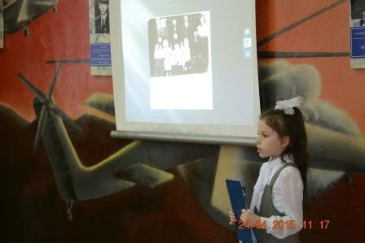 | 